政
府
采
购
需
求
论
证
.

项目名称：平潭综合实验区东溪、西溪、南松溪等3条溪流
“水质管家”服务项目
采购单位：平潭综合实验区自然资源与生态环境局

2023年03月21日
项目信息
- 项目名称：平潭综合实验区东溪、西溪、南松溪等3条溪流“水质管家”服务项目
- 预算金额信息：
合同包 | 品目号 | 采购标的 | 允许  进口 | 数量 | 合同包预算 | 备注
1 | 1-1 | C07020199-其他水污染服务治理 | 否 | 1（项） | 5950000元
- 联系人信息
采购人:平潭综合实验区自然资源与生态环境局
地址:平潭综合实验区金井湾商务运营中心7号楼8层
联系人:刘寒
联系方式:0591-23163224
代理机构:福建正燊招标代理有限公司
地址:福州市鼓楼区铜盘路466-5号大自然创意园5号楼3层
联系人：刘晓岩
联系方式:0591-87767885
- 采购需求论证事项：

1、项目概况
为深入推进平潭综合实验区水污染防治工作，提升东溪、西溪及南松溪3条小流域综合整治工作的系统性和科学性，拟聘请技术力量雄厚、实践经验丰富的第三方机构提供东溪、西溪和南松溪等3条溪流“水质管家”服务，并提供科学、专业、系统的流域水环境调查、分析、达标方案编制及治理效果评估结果，为东溪、西溪及南松溪3条小流域水质达标提供精细化管控措施，确保3条小流域省控断面水质（月均值）稳定达标、水污染防治重点难点问题得到解决，切实打好水污染防治攻坚战。

2、项目范围及服务期限
本项目涉及3条小流域即东溪、西溪及南松溪流域的水质管家服务。其中，东溪集水面积27.75平方公里、河道长10.87公里，流经中楼、岚城、潭城；西溪集水面积27.40平方公里、河道长10.55公里，流经中楼、岚城；南松溪集水面积10.40平方公里，河道长4.8公里，位于平潭流水镇。项目具体实施范围如图1所示。
本项目服务期限为2023-2025年，共3年。
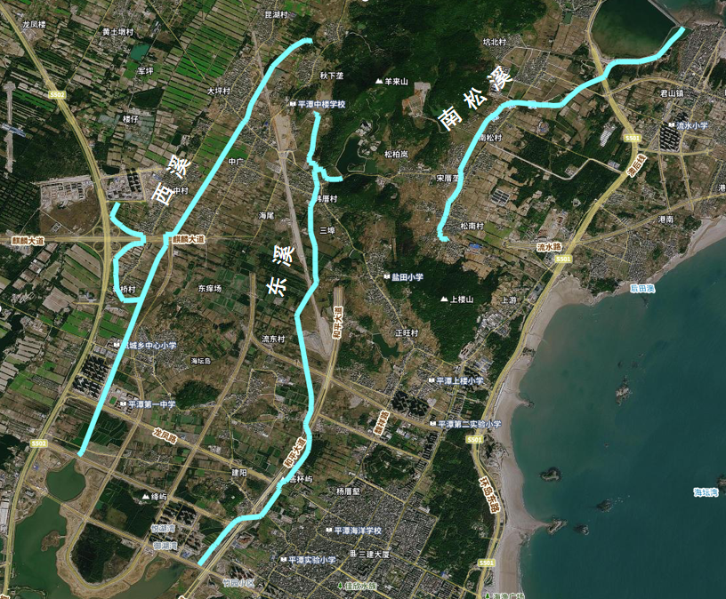
图1 项目实施范围图

3、项目工作内容及要求
服务单位根据东溪、西溪、南松溪等3条溪流现状，自行采取各类措施（应保证环境生态安全），使东溪、西溪断面水质稳定达到地表水Ⅳ类标准或以上；南松溪断面水质稳定达到地表水Ⅲ类标准或以上。具体工作如下：

3.1全面摸排，且实现信息化管理
依据生态环境部发布《关于征求<入河（海）排污口三级排查技术指南（征求意见稿）等5项国家生态环境标准意见的通知》《福建省人民政府办公厅关于印发加强入河入海排污口监督管理工作方案的通知》等文件的要求，结合东溪、西溪、南松溪流域污染源分布等情况，从排水区域、排口、排水管网、暗涵（含暗渠）、设施5个方面开展流域水环境全面摸排，实现水环境要素一张图、一张表、信息化管理。具体技术要求如下：

3.1.1排查溯源、建档
（一）通过人员现场踏勘，结合无人机、走航船、现场快速检测等设备设施，完成流域内每个排水区域、排口、排水管网、暗涵（含暗渠）、设施的经纬度确定、基本情况调查，填写现场调查相关信息。
（二）溯清排口来水来源，明确责任主体，对重点超标排放口进行溯源，结合专业设备，查清污染来源。溯源信息包含但不限于污染点数据、排水类型、排水情况、污水路径、污水流向，建立重点排污口溯源报告。
（三）根据现场调查情况对每个排口建立“一口一档一案”资料册，内容包括基本情况调查、存在问题、现场照片。

3.1.2监测
（一）根据入河排污口清单，对有水排放的工业排污口、城镇污水处理厂排污口、农业排口和其他排口的农村生活污水处理设施排污口开展现场采样、定期水质跟踪监测，检测内容为pH、总磷、氨氮、高锰酸盐指数、溶解氧等指标。
（二）结合现场调查材料，对超标排污口提出整治指导。

3.1.3成果提交
（一）将排查登记表、照片、排口存在问题等及时进行收集整理，形成“一口一档”；同时，根据全要素排查结果，绘制三条流域入河排污口、排水管网、暗涵（含暗渠）、设施一张图，编制入河排污口、排水管网、暗涵（含暗渠）、设施名录，形成“一图一表”。
（二）分别编制东溪、西溪、南松溪3条流域的《东溪、西溪、南松溪流域水环境问题排查总结报告》，排查总结报告主要内容包括：①水环境排查工作范围和内容说明；②排水区域、排口、排水管网、暗涵（含暗渠）、设施排查结果；③入河排污口监测情况及评价；④入河排污口、排水管网、暗涵、设施现状及存在问题；⑤排口、排水管网、暗涵（含暗渠）、设施相关附图及名录等。

3.2制定技术方案

3.2.1污染成因分析
根据全要素摸排结果，进一步掌握工业、农业（含畜禽、水产养殖）、生活等各种污染源。深入开展原因分析，对重点污染河段及重点排污口进行精细排查，对潜在或疑似污染来源进行初步分析，并利用走航船侧扫声呐等技术，排查水下可能存在的排污暗管，明确需要监管的水体断面及排污口，为监测断面设置提供依据。同时，按照污染负荷贡献率明确3条溪的优先治理的内容和重点。

3.2.2文本编制
根据实地调查结果及污染成因，结合有关技术指南，编制文本。从环保基础设施建设、加强污染企业监管、提升环境承载力等方面提出水环境精准治理与水质限期达标改善实施计划，完成《东溪、西溪、南松溪流域水质提升方案》编制，方案需结合上级考核标准和要求，合理借鉴国内示范或先进案例，提出切实可行的治理措施，并明确治理时间表、路线图、任务书、责任人，提出水污染防治的重点任务、重点工程、保障措施等。

3.2.3完善并报批
根据部门征求意见及专家审查意见，完善《东溪、西溪、南松溪流域水质提升方案》，并形成报批稿，报送有关部门批准实施。

3.3完善长效管护
在现有基础之上，派驻人员，完善“有人负责，有监测设施，有考核办法，有长效机制”的“四有机制”，开展日常巡河并提供巡河报告。加强水质监测，定期通报水质情况。针对发现的问题，提供解决方案，并跟踪督促及时解决。

3.3.1本地化服务团队
组建东溪、西溪、南松溪水质管家服务项目部，水质管家项目部代表供应商落实东溪、西溪、南松溪水质管家工作，确保东溪、西溪断面水质稳定达到地表水Ⅳ类标准或以上；南松溪断面水质定达到地表水Ⅲ类标准或以上。

3.3.2服务要求
（一）网格化管理
针对环境管理专职人员薄弱现状，为确保项目顺利进展，供应商需制定完善的组织落实措施，项目部至少需要配备两组（一个现场组，一个机动组）具有相关工作经验的人员，现场组需常驻平潭综合实验区自然资源与生态环境局内保证及时响应业主要求，机动组需按要求开展日常巡查，派出专业人员加强流域环保日常管理。创新流域管理手段和内容，结合全要素排查结果（“一图一表”、“一口一档”），集成流域内各排口、排水管网、暗涵（含暗渠）、设施的有效信息，建立健全网络化管理制度机制，切实解决流域水污染防治难点和痛点。
（二）日常巡查
①巡查
结合网格化管理，建立规范流域日常巡查制度，根据全要素排查结果，列出流域内的重点排口、排水管网、暗涵（含暗渠）、设施为巡查重点，利用无人机、现场快速检测等专业手段对3条溪的排口、排水管网、暗涵（含暗渠）、设施进行日常巡查，并形成日常巡查记录表，巡查记录表需包括巡查人次、点位数。单个点位需汇总点位名称、定位、点位、概况照片（2张以上）、点位概况文字描述。
②记录和报告
对巡查过程中发现的问题及时记录，并取样进实验室进行检测。同时，对重点排口安排人员定期巡查和采样监测（pH、总磷、氨氮、高锰酸盐指数、溶解氧），每周提交一份现场巡查周报，每月提交一份现场巡查记录月报和有资质单位出具的监测报告，每年提交一份水质管家年度总结报告。
（三）应急巡查
当在线监测指标和手工采样结果超标时，应立即开展应急巡查，并增加日常巡查频率，单独编制应急巡查记录表，详细记录水质超标指标，原因，提出限期整改措施。接到相关行政管理部门应急任务时，在24小时内回应并进行应急巡查。
（四）跟踪问题，督促解决
针对日常巡河、水质监测发现的问题，提供解决方案，并跟踪督促相关责任人及时解决。

3.4提供督查跟踪及解决方案
服务方应提供以下服务：①督查检查政策跟踪解读；②针对流域内的重点问题提前开展排查，进行督查和巡查预演；③督查检查期间项目部和专职人员必须全程参与；④针对督查到的问题提供解决方案；⑤进行督查巡查问题跟踪，确保解决方案落地并有成效；⑥开展督查巡查问题回头看，将相关问题及整改方案做成案例，防止类似事故发生。

3.5应急保障，重大问题专项解决方案
根据前期工作结果，开展应急保障工作，同时，针对河道水质异常，开展突发水污染事件溯源调查，并对发现的问题形成排查报告。采取生态补水、截污、曝气等应急治理措施，使东溪、西溪断面水质稳定达到地表水Ⅳ类标准或以上；南松溪断面水质稳定达到地表水Ⅲ类标准或以上。

3.6争取资金
坚持问题导向，根据现场排查及分析结果，结合国家、省政策，协助业主积极谋划项目，争取中央或省级资金支持，以便下一步东溪、西溪、南松溪等流域水生态综合治理工程实施。

3.7专家咨询与培训
结合地方工作需要，定期举办专家培训、以现场走访、上门服务等多种形式提供专家咨询。

4、项目实施保障

4.1人员要求
配备至少3名专业技术人员（1名具有水环境治理丰富经验的项目经理），驻点负责对河道、排污口、截污设施设备或其它治理措施进行日常巡检，对发现的问题及时记录，并报告。

4.2办公要求
在平潭综合实验区有固定驻地办公场所，自备交通工具，配备相应的办公设备及水质检测设备。

4.3服务责任
合同签订后，中标单位提报完善工作方案，按期推进。针对异常、突发环境事件，乙方务必安排专业技术人员赶赴现场提供服务，服务期限：2023年～2025年，共3年。
项目涉及的用水用电，服务单位须自行解决；应采取有效的安全防护措施，承担项目实施期间发生安全问题的全部责任和因此产生的一切费用。

4.4保密要求
供应商对项目相关的技术和商业秘密，履行保密义务，对本项目实施过程中收集、采用、引用或接触到的所有需要保密的数据严格进行保密，不用作与本项目无关的其它用途，不随意发布调查数据、成果。届时将根据相关规定签订保密合同。

5、文件成果
- 《东溪、西溪、南松溪“一河一档”》；
- 《东溪、西溪、南松溪“一图一表”》；
- 《东溪、西溪、南松溪流域水环境问题排查总结报告》；
- 《东溪、西溪、南松溪流域水质提升方案》；
- 东溪、西溪、南松溪3条小流域日常巡查表、巡查周报、巡查月报，水质管家年度总结报告；
- 东溪、西溪、南松溪水环境综合整治工程的中央资金、省级资金申报文件。

6、验收及考核要求
自行验收。服务期内，使东溪、西溪断面水质稳定达到地表水Ⅳ类标准或以上；南松溪断面水质稳定达到地表水Ⅲ类标准或以上。水质的考核以省级主管部门的监测频次和数据为准。水质监测指标为pH、总磷、氨氮、高锰酸盐指数、溶解氧等5项，服务期内若省级主管部门调整监测指标的，以其为准。
服务期间，90%合同款作为服务保障费，剩下10%合同款作为奖励资金，合同按年度按断面均摊。
一年度期间（12月），若其中一条溪流出现1次断面水质考核达不到要求的，给与黄牌警告不予扣除费用；一年度若其中一条溪流累计出现2次断面水质考核达不到要求的，给予扣除该溪流当年支付款项的20%费用；一年度若其中一条溪流累计出现3次断面水质考核达不到要求的，给予扣除该溪流当年支付款项的50%费用；一年度若其中一条溪流若累计出现3次以上断面水质考核达不到要求的，或者出现1次劣Ⅴ类水质的，给予扣除该溪流当年支付款项的100%费用。
有以下情形之一的给予奖励：①10%的奖励资金按年度按断面均摊（3年*3断面=9份），若一年度一断面的平均水质达到类别提升的（即：要求Ⅳ类的达到Ⅲ类以上、要求Ⅲ类的达到Ⅱ类以上），给予奖励资金1/9的奖励，依此类推；②服务期内，若积极协助谋划项目并申请国家、省级专项补助资金累计500万以上（不包括上级已计划下达资金），剩下10%资金奖励全部支付。

